**Тест**

**«Фортификационное оборудование позиций отделения.**

**Виды укрытий и убежищ»**

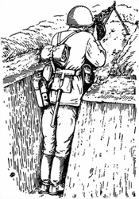

**Основы безопасности и защита Родины**

**Урок 12**

**10 класс**

**Задание 1**

**Что входит в фортификационное оборудование?**

**Вариант ответа**

**Фортификационное оборудование** — это один из важнейших элементов инженерного обеспечения боя.

Оно включает в себя:

* отрывку окопов для стрелков и боевой техники;
* оборудование укрытий для техники и личного состава;
* оборудование ходов сообщения (траншей);
* оборудование наблюдательных и командно-наблюдательных пунктов.

Фортификационное оборудование районов, опорных пунктов, рубежей и позиций осуществляется постоянно при подготовке и в ходе выполнения боевой задачи с максимальным использованием защитных и маскирующих свойств местности, инженерной техники, сборных сооружений, конструкций промышленного изготовления и местных материалов

**Задание 2**

**Назовите виды полевого фортификационного оборудования**

**Вариант ответа**

Виды полевого фортификационного оборудования:

***Окопы*** предназначены для улучшения условий стрельбы и защиты личного состава, вооружения и военной техники.

***Траншеи*** служат ходами сообщения и защищают от обстрелов.

***Земляные накопления*** предназначены для защиты от огня противника и для размещения стрелковых позиций.

***Складные укрытия*** – это быстро собираемые и разбираемые конструкции, используемые для временного пребывания и защиты.

Порядок оборудования позиции отделения: отрыв одиночных окопов, соединение одиночных окопов траншеями, отрыв окопов для боевых машин и ходов к ним, устроение ***блиндажа*** (перекрытой щели)

**Задание 3**

**Назовите требования к месту расположения окопа**

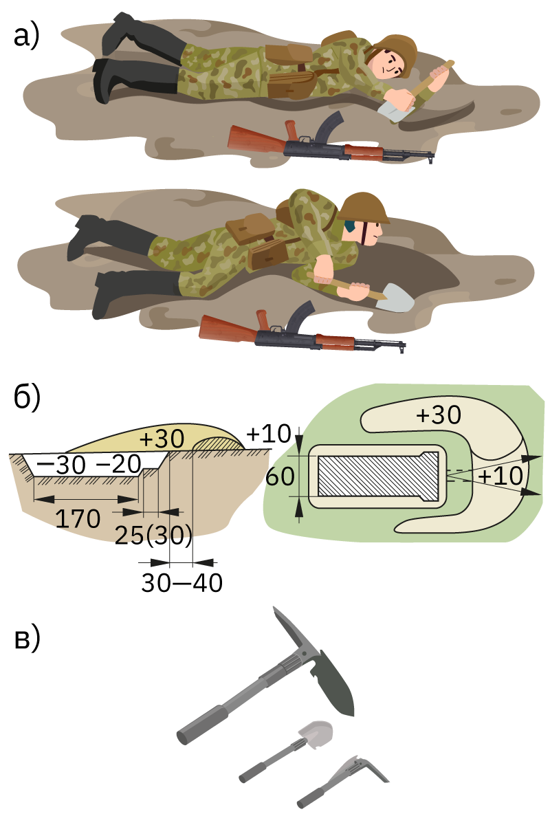

**Вариант ответа**

Требования эти следующие:

хороший обзор и обстрел впередилежащей местности

возможность выполнения общей задачи подразделения, огне­вой и частной задачи для данного отделения

обеспечение поддержки огнем соседних окопов

легкость сообщения с тылом

возможность маскировки

**Задание 4**

**Одиночный окоп представляет собой выемку с насыпью впереди и с боков, обеспечивающую удобное размещение оружия и солдата при ведении огня и защиту от средств поражения противника. В одиночном окопе для стрельбы лежа выемка делается**

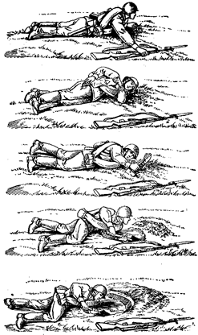

а) шириной 50 см, длиной 190 см и глубиной 30 см б) шириной 70 см, длиной 200 см и глубиной 40 см **в) шириной 60 см, длиной 170 см и глубиной 30 см**

**Задание 5**

**Назовите, что дает наилучший обзор и обстрел подступов к позиции**

**Вариант ответа**

Наилучший обзор и обстрел подступов к позиции дает расположение окопа на скате холма, обращенного в сторону противника. При расположении окопа у подошвы ската обеспечивается настильность огня, при которой цели поражаются на всем протяжении полета пули

**Задание 6**

**Чем отличается окоп от траншеи?**

**[Вариант ответа](https://dzen.ru/wt1" \t "_blank)**

Окоп и траншея - фортификационные земляные сооружения, призванные для защиты стрелков и обеспечения условий для стрельбы.

**Окоп -** фортификационное сооружение, представляющее собой углубление в земле для защиты и улучшения условий стрельбы солдат, артиллерии и военной техники. Глубина окопа может варьироваться от укрытия и стрельбы в положении лежа, до ростовых углублений.

**Траншея**- протяженное углубление в грунте, предназначенное для коллективной защиты и ведения огня, а также для безопасного перемещения личного состава и прокладки коммуникаций вдоль участка фронта. Траншея может быть только ростовой. По протяженности траншеи могут составлять от десятков метров, до нескольких километров.

Кроме этого, окоп - как правило, не долгосрочное сооружение, траншея же может активно использоваться неделями и даже месяцами

**Задание 7**

**При оборудовании траншеи соблюдаются следующие требования**

а) глубина: 1,8 метра + бруствер 0,5 метра; ширина: 0,8 метра; стрелковая ступень: 1 метр **б) глубина: 1,5 метра + бруствер 0,3 метра; ширина: 0,7 метра; стрелковая ступень: 1 метр** в) глубина: 1,5 метра + бруствер 0,5 метра; ширина: 0,9 метра; стрелковая ступень: 1,5 метр

**Задание 8**

**Дайте определение блиндажа**

**Вариант ответа**

**Блиндаж** — **постоянное или временное фортификационное подземное сооружение** для защиты от пулемётного, артиллерийского, миномётного огня, от зажигательного оружия и оружия массового поражения, а также для отдыха личного состава.

**По своей конструкции напоминает сруб**, полностью заглублённый под землю.

**В зависимости от доступных материалов**, блиндаж может быть построен из земли, дерева, железобетона, камня, металлических конструкций.

**Впервые в России** блиндажи были применены во время Крымской войны при обороне Севастополя 1854–1855 годов. В Первой и Второй мировых войнах блиндажи использовались практически на всех оборонительных рубежах

**Задание 9**

**«Прикрытое пространство» во время выстрела – это**

**а) пространство за укрытием, не пробиваемым пулей, от его гребня до точки встречи;**

б) часть прикрытого пространства, на котором цель не может быть поражена при данной траектории;

в) закрытая траектория движения пули